Введение.
Передачи используются в приводах машин и агрегатов. Привод обычно состоит из двигателя и передач. Экономически целесообразно двигатели изготавливать высокооборотными с фиксированными частотами вращения.
При этом исполнительный орган машины обычно требует совершенно другие частоты вращения. Поэтому между двигателем и исполнительными органами ставятся передачи, которые предназначены для согласования параметров движения вала двигателя, с параметрами движения машины.

Подбор электродвигателя, энергетический, кинематический и силовой расчеты.

Подбор электродвигателя для привода.

Общий КПД двигателя.

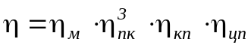,
где η_{м} – КПД муфты;
η_{пк} – КПД подшипников качения;
η_{кп} – КПД конической передачи; η_{цп} – КПД цепной передачи.
η_{м}=0,97; η_{пк} = 0,99; η_{кп} = 0,95; η_{цп} = 0,94.
η = 0,97* 0,95*0,94*0,99 ³ = 0,858

Требуемая мощность электродвигателя.
N_{треб}=N_{вых}/η=4,7 / 0,858 = 5,47 кВт
где N_{треб} – требуемая мощность на выходном валу электродвигателя;

Возможное передаточное число привода.
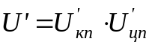
где U’ – возможное передаточное число привода;
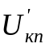 – возможное передаточное число конической передачи;
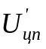 – возможное передаточное число цилиндрической передачи.
=3; =2; U’=3 .2=6.

Требуемая частота вращения электродвигателя.
n_{треб}= n_{вых}* U’ =580 *6 = 3480 об / мин
где n_{треб} – требуемая частота вращения электродвигателя;

Выбор электродвигателя.
N_{эд} ≥ N_{треб}; n_{эд} ≈ n_{треб}.
где N_{эд} – мощность электродвигателя;
n_{эд} – частота вращения вала электродвигателя;
N_{эд} = 5,5кВт;n_{эд} =2880 об/мин. Был выбран электродвигатель единой серии 4А 100L2/2880.

Распределение мощностей, частот вращения, крутящих моментов по валам привода.

Действительное передаточное число привода.
U=n_{эд}/n_{вых}=2880/580=4,966

Распределение передаточных отношений между передачами привода.
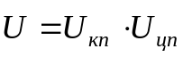
где U_{кп} и U_{цп} действительные передаточные числа конической и цилиндрической передач соответственно.
U_{кп} = 3; U_{цп}=U/U_{кп}=4,966/3=1,66
Распределение силовых и кинематических параметров по валам привода.
Вал IV N_{IV} = N_{вых} = 4,7 кВт
n_{IV} = n_{вых} = 580 мин⁻¹
T_{IV} = T_{вых} = 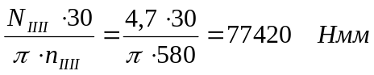
Вал III N_{III} = 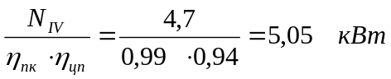
n_{III} = n_{IV} ⋅U_{цп} = 580⋅1,66 = 962,8 мин⁻¹
T_{III} = 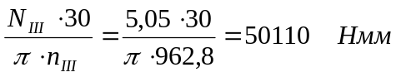
Вал II N_{II} = 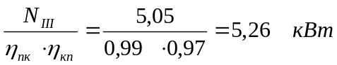
n_{II} = n_{III} ⋅U_{кп} = 962,8⋅3 = 2888 мин⁻¹
T_{II} = 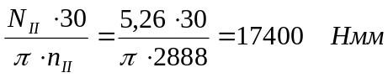
Вал I N_{I} = 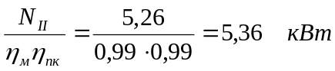
n_{I} = n_{II} = 2888 мин⁻¹
T_{I} = 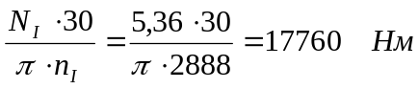

Таблица 1 - Распределение силовых и кинематических параметров по валам привода.
Вал | N, Вт | n, мин⁻¹ | Т, Нмм
I | 5,36 | 2888 | 17760
II | 5,26 | 2888 | 17400
III | 5,05 | 962,8 | 50110
IV | 4,7 | 580 | 77420

  - Расчёт требуемой долговечности привода
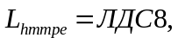
где Д- количество рабочих дней в году, Д=365;
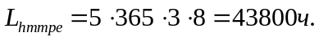

Расчет передач привода.

Расчет конической передачи редуктора.

Исходные данные для расчета.
- Крутящий момент на большом колесе Т₂ = Т_{III} = 50110 Нмм.
- Частота вращения большого колеса n₂ = n_{III} = 962,8 мин⁻¹.
- Число зубьев меньшего колеса z₁ = 28.(принимаем)
- Число зубьев большого колеса z₂ = z₁⋅U_{кп}= 28⋅3 = 84.
- Угол наклона зубьев β = 0.

Проверочный расчёт конической передачи привода [3]
Термическая обработка шестерни - улучшение до твёрдости 285 НВ, термическая обработка колеса – улучшение до твёрдости 248 НВ. Материал шестерни и колеса сталь45.

2.1.3.1 Допустимые контактные напряжения для зубьев шестерни и колеса.
1)Допустимые контактные напряжения для зубьев шестерни.
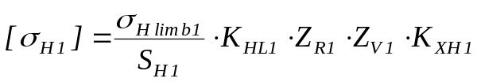
где σ_{Нlimb1} – предел выносливости материала шестерни,
σ_{Нlimb1} =2HВ+70 = 2⋅285+70 = 640 МПа.
S_{H1} – коэффициент безопасности S_{H1} = 1,1 для нормализации, улучшения, объемной закалки.
K_{HL1} – коэффициент долговечности, 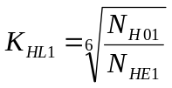, где N_{H01} – базовое число циклов перемены напряжений N_{H01} =30*(НВ)^{2,4}=2,34*10⁷. N_{HE1} – действительное число циклов перемены напряжений N_{HЕ}=L_{треб}⋅60*n; N_{HЕI}= 43800⋅60⋅2888=75,9⋅10⁸,
L_{треб} – требуемое время работы шестерни, L_{треб}=43800часов,
N_{HE1} >> N_{H01}, в этом случае K_{HL1} = 1,
Z_{R1} – коэффициент, учитывающий шероховатость рабочей поверхностей зубьев, Z_{R1} = 1.
Z_{V1} – коэффициент, учитывающий окружную скорость шестерни., Z_{V1} = 1
K_{XH1} – коэффициент, учитывающий размер зубчатого колеса для d<700 мм, K_{XH1} = 1.
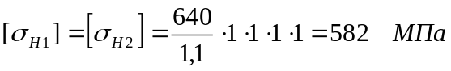,
σ_{Н} = 478,804 МПа <[σ_{Н1}] – условие по контактной выносливости зубьев шестерни выполняется.
2)Допустимые контактные напряжения для зубьев колеса.
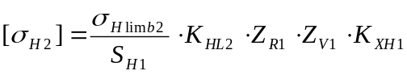
где σ_{Нlimb2} – предел выносливости материала шестерни,
σ_{Нlimb2} =2HВ+70 = 2⋅248+70 = 566 МПа.
K_{HL1} – коэффициент долговечности, , где N_{H01} – базовое число циклов перемены напряжений N_{H01} =30*(НВ)^{2,4}=1,674*10⁷. N_{HE1} – действительное число циклов перемены напряжений N_{HЕ}=L_{треб}⋅60*n; N_{HЕI}= 43800⋅60⋅2888=75,9⋅10⁸,
L_{треб} – требуемое время работы шестерни, L_{треб} =43800часов,
N_{HE1} >> N_{H01}, в этом случае K_{HL1} = 1,
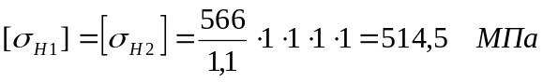,
σ_{Н} = 478,804 МПа <[σ_{Н1}] – условие по контактной выносливости зубьев колеса выполняется.

2.1.3.2 Допустимые напряжения изгиба для зубьев шестерни и колеса
1)Допустимые напряжения изгиба для зубьев шестерни
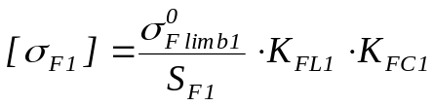
где σ_{Flimb1} – предел выносливости материала шестерни при отнулевом цикле изменения напряжений изгиба, соответствующий базовому числу циклов перемены напряжений, σ_{Flimb1} = НВ+260=285+260=545МПа;
S_{F1} – коэффициент безопасности для поковок и штамповок, S_{HF1} = 2,2.
K_{FL1} – коэффициент долговечности, 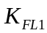, где N_{F01} – базовое число циклов перемены напряжений изгиба, N_{F01} = 4⋅10⁶. N_{FE1} – эквивалентное число циклов перемены напряжений изгиба, N_{HЕ1} = N_{FЕ1} = 75,9⋅10⁸,N_{FE} >> N_{F0}, в этом случае K_{FL} = 1.
К_{FC}=1 –коэффициент, учитывающий характер вращения.
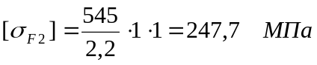, σ_{F2} = 177,049 МПа <[σ_{F2}] , следовательно,
условие по контактной выносливости зубьев шестерни выполняется.
2)Допустимые напряжения изгиба для зубьев колеса
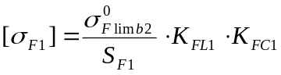
где σ_{Flimb2} – предел выносливости материала колеса при отнулевом цикле изменения напряжений изгиба, соответствующий базовому числу циклов перемены напряжений, σ_{Flimb1} = НВ+260=248+260=508МПа;
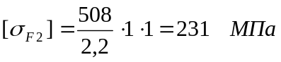, σ_{F2} = 159,08 МПа <[σ_{F2}] , следовательно,
условие по контактной выносливости зубьев колеса выполняется.

2.1.4 Расчёт сил в зацеплении и основных геометрических параметров конической пары редуктора.
- Внешние диаметр вершин зубьев.
d_{aеi} =m_{e}( z_{i} +2cosб_{i})
d_{aе1} =2( 28 +2cos18,43)=59,8 мм;
d_{aе2} =2( 84 +2cos71,56)=169,3 мм;
- Внешние диаметр впадин зубьев.
d_{fi} = m_{e}( z_{i} –2,5cosб_{i})
d_{f1} = 2( 28 –2,5cos18,43)=51,3 мм;
d_{f2} = 2( 84 –2,5cos71,56)=166,4 мм;
- Силы в зацеплении.
а) окружная 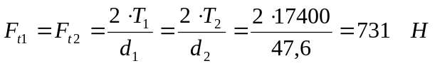
б) радиальная F_{r1} = F_{a2} = F_{t1}⋅tgα_{w}⋅cosδ₁ =731⋅tg20º⋅cos18,43º = 251,8 Н
в) осевая F_{a1} = F_{t2} = F_{t1}⋅tgα_{w}⋅sinδ₁ =731⋅tg20º⋅sin18,43º = 85,7 Н

Таблица 2 - Основные геометрические и силовые параметры конической пары.
 | z | m_{e} | δ | Re | d_{е} | d_{aе} | d_{fе} | F_{t} | F_{a} | F_{r}
Шестерня | 28 | 2 | 18,43 | 88,54 | 56 | 59,8 | 51,3 | 731 | 85,7 | 251,8
колесо | 84 | 2 | 71,56 | 88,54 | 168 | 169,3 | 166,4 | 731 | 251,8 | 85,7

Проектировочный расчёт открытой прямозубой цилиндрической передачи редуктора.
2.2.1 исходные данные
1) Крутящий момент на большом колесе Т₂ = Т_{IIII} = 77420 Нмм.
2) Частота вращения большого колеса n₂ = n_{III} = 580 мин⁻¹.
3) Число зубьев меньшего колеса z₁ = 20.
4) Число зубьев большого колеса z₂ = z₁⋅U_{кп}= 20⋅1,66 = 33.
Угол наклона зубьев β = 0.

2.2.3 Расчёт сил в зацеплении и основных геометрических параметров прямозубой пары привода.
- Диаметр вершин зубьев.
d_{ai} =m( z_{i} +2);
d_{a1} =2( 20+2)=88 мм;
d_{a2} =2( 33 +2)=140 мм;
2 Диаметр впадин зубьев.
d_{fi} = m( z_{i} –2,5)
d_{f1} = 2( 20 –2,5)=70 мм;
d_{f2} = 2( 33 –2,5)=122 мм;
3 Силы в зацеплении.
а) окружная 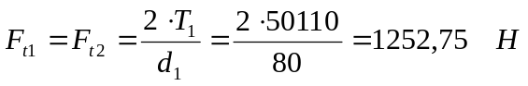;
б) радиальная F_{r1} = F_{r2} = F_{t1}⋅tgα_{w} =1252,75⋅tg20º =456 Н;
Таблица 3 – Основные геометрические и силовые параметры прямозубой пары.
 | z | m | A _{w} | b _{w} | d _{w} | d _{a} | d _{f} | F _{t} | F _{r}
шестерня | 20 | 4 | 106 | 28 | 80 | 88 | 70 | 1252,75 | 456
колесо | 33 | 4 | 106 | 28 | 132 | 140 | 122 | 1252,75 | 456

3 Первая эскизная компоновка редуктора.

3.1 Расчетная схема редуктора.

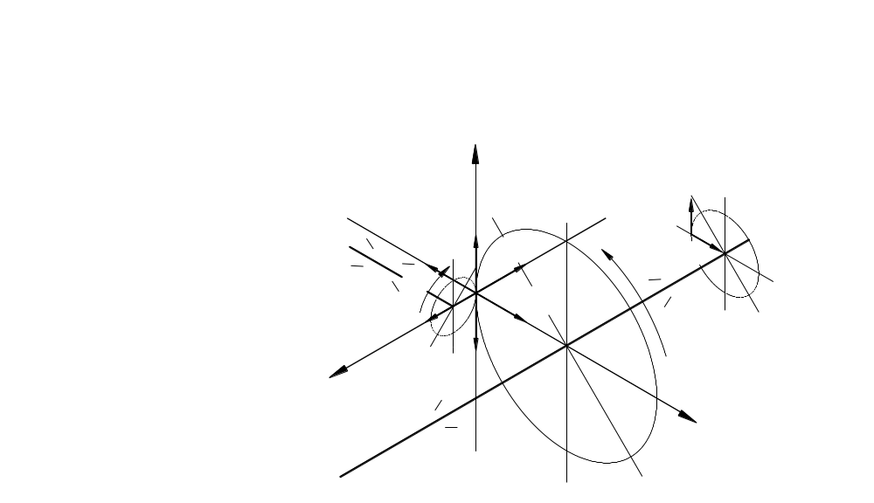
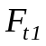
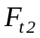
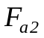
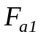
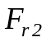
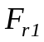
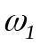
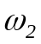

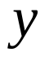
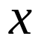
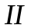
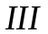

3.2 Основные размеры корпуса и корпусных деталей редуктора.
Толщина стенки корпуса и крышки:
принимаем 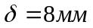
Толщина фланцев поясов корпуса и крышки:
Верхнего корпуса и пояса крышки
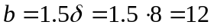 принимаем 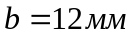
нижнего пояса
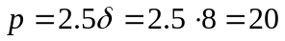 принимаем 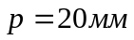
Диаметр фундаментных болтов:
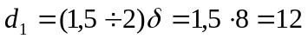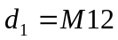
Диаметр болтов крепящих крышку подшипника к корпусу:
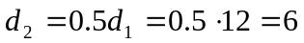 принимаем 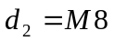
Диаметр болтов соединяющих крышку редуктора с корпусом:
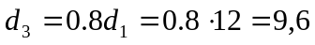 принимаем 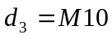

4 Проектировочный расчёт входного и выходного вала редуктора.

4.1 Расчет диаметров валов и длин их участков.

4.1.1 Ведущий вал.
Диаметр концевого участка входного вала.
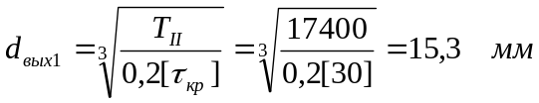
d_{вых1}=16 мм
Диаметр участка входного вала под уплотнение в крышке подшипника.
d_{у1} = d_{вых1} + Δy = 16+2=18 мм.
Диаметр вала под уплотнение, корректируем по стандарту манжеты;[1]
d_{м} =18 мм по ГОСТ 8752-79;
D_{м}=40 мм-диаметр манжеты;
h=8 мм-толщина манжеты.
Диаметр участка входного вала под подшипник.
d_{п1} = d_{у1} + 1…5 мм = 18+2=20 мм
по ГОСТ 333-79 подбираем подшипник лёгкой серии; подобран подшипник №7204,[1]
D=47 мм;
T=15,25 мм;
b=14 мм;
Диаметр участка входного вала под зубчатое колесо.
d_{к1} = d_{п1} - 2…4 мм = 20-4=16 мм
т.к. условие 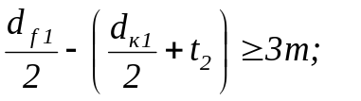 выполняется 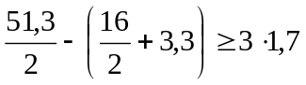, то изготавливается вал и шестерня отдельно.
Длина вала под колесо.
l_{к}=d_{к}+10..15мм=27 мм
Расстояние между подшипниками.
b=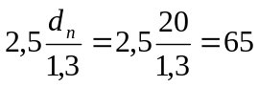мм
Длина концевого участка вала.
l_{вых1} = 1,75⋅d_{вых1} = 28 мм
Длина участка входного вала под уплотнение в крышке подшипника.
l_{у1} = 10 мм + δ + h₁ = 10+3+8+ =21 мм
где δ - толщина стенки крышки подшипника в месте установки уплотнения, h₁ – ширина уплотнения.
Подбор стопорной гайки.
По ГОСТ 11871-88 подобрана гайка М20х1,5-7Н05.05
Основные параметры гайки: D=34мм; D₁=26; c<1,0; Н=8мм; b=6мм;
h=2 мм.[1]
Подбор стопорной многолапчатой шайбы.
По ГОСТ 11872-89 подобрана шайбу 20.08 кп.06
Основные параметры шайбы:d₁=20,5 мм; D=36 мм; D₁=27 мм; b=4,8 мм; h=4 мм; l=17 мм; s=1,0.[1]
Подбор стопорной гайки на шестерню.
По ГОСТ 11871-88 подобрана гайка М16х1,5-7Н05.05
Основные параметры гайки: D=30мм; D₁=22; c<1,0; Н=6мм; b=5мм;
h=2 мм.[1]
Подбор стопорной многолапчатой шайбы.
По ГОСТ 11872-89 подбирали шайбу 16.08 кп.06
Основные параметры шайбы:d₁=18,5 мм; D=32 мм; D₁=25 мм; b=4,8 мм; h=4 мм; l=15 мм; s=1,0.[1]

4.1.2 Ведомый вал.
Диаметр концевого участка выходного вала.
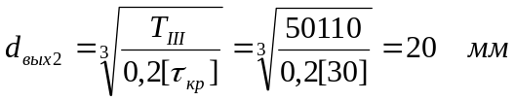
Диаметр участка выходного вала под уплотнение в крышке подшипника.
d_{у2} = d_{вых2} + Δy = 20+4=24 мм.
Диаметр вала под уплотнение, корректируем по стандарту манжеты;[1]
d_{м} =24 мм по ГОСТ 8752-79;
D_{м}=40 мм-диаметр манжеты;
h=10 мм-толщина манжеты.
Диаметр участка выходного вала под подшипник.
d_{п2} = d_{у2} + 1…5 мм = 24+1=25 мм
по ГОСТ 333-79 подбираем подшипник лёгкой серии; подобран подшипник №7205,[1]
D=52 мм;
T=16,25 мм;
b=15 мм;
Диаметр участка выходного вала под зубчатое колесо.
d_{к2} = d_{п2} + 1…2 мм = 25+2=27 мм
Диаметр ступицы колеса.
d_{ст2} = 1,5⋅d_{к2} + 4…6 мм = 1,5⋅27+5,5=47 мм
Диаметр упорного буртика
d_{уп2} = d_{к2} + 7 мм = 27+7=34 мм
Длина концевого участка вала.
l_{вых2} = 1,75⋅d_{вых2} = 1,75⋅20=35 мм
Длина участка входного вала под уплотнение в крышке подшипника.
l_{у2} = 15…20 мм + δ + h₁ = 20+4+10 =34 мм
где δ - толщина стенки крышки подшипника в месте установки уплотнения, h₁ – ширина уплотнения.
Длина участка вала под подшипник в опоре А.
l’_{п2} = 2 мм + h_{уп} +Т_{наиб} = 2+8,5+18,5 =29 мм
где Т_{наиб} - наибольшая ширина подшипника, h_{уп} – ширина упорного кольца.
Ширина ступицы колеса.
l_{ст2} = 1,2⋅d_{к2} = 1,2⋅27=32,4 мм.
Длина упорного буртика выбирается конструктивно равной 63 мм.
Длина участка вала под подшипник в опоре В выбирается равной
l”_{п2} = Т_{наиб} +С= 20 мм, где С – ширина фаски С=1,5 мм.

5 Проверочный расчёт валов редуктора на сопротивление усталости.
5.1 Ведомый вал
I
I

Расчетная схема ведомого вала.

Определение опорных реакций.
Плоскость XOY
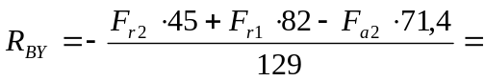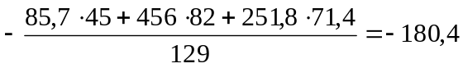Н (истинное направление действия силы противоположно выбранному)
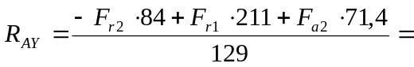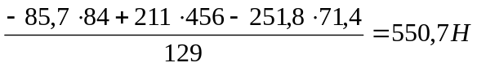
Проверка: R_{AY} - R_{BY} + F_{r2} - F_{r1} = 0; 550,7 – 180,4 + 85,7 - 456 = 0.
Плоскость XOZ
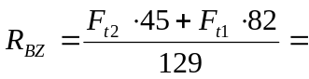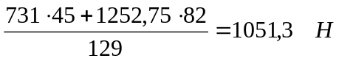
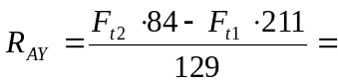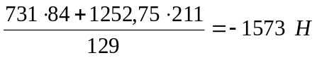(истинное направление действия силы противоположно выбранному)
Проверка: -R_{AZ} + R_{BZ} - F_{t2} + F_{t1} = 0; -1573 + 1051,3 –731 +1252,75 = 0.
Суммарные реакции.

5.1.2 Расчёт коэффициентов запаса прочности ведомого вала.
Материал вала – сталь 45 σ = 900 МПа, σ₋₁ = 380 МПа, τ₋₁ = 230 МПа.[1]
Опасное сечение I-I.
M_{Σ} =109300 Нмм, Т = 50110 Нмм, d = 25 мм.
W_{p} = 0,2⋅d³ = 0,2⋅25³ = 3125 мм³.
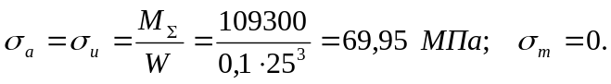
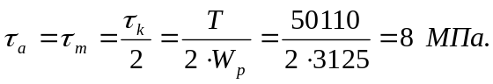
При кручении считается, что напряжения изменяются по отнулевому циклу. Концентратором напряжений в сечении I-I является напрессовка подшипника на вал.
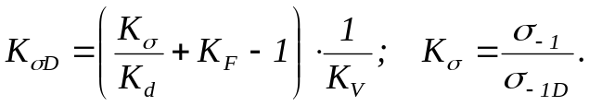
где K_{σ} - эффективный коэффициент концентрации напряжений, зависит от концентратора напряжений; K_{d} – коэффициент, учитывающий диаметр вала.
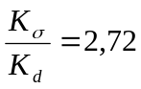, при σ_{В} = 900 МПа, при d = 25 мм и напрессовке подшипника на вал.
K_{F} – коэффициент, учитывающий шероховатость поверхности, K_{F} = 0,82 при σ_{В} = 900 МПа, Ra = 3,2…0,8 мкм.
K_{V} – коэффициент, учитывающий поверхностную обработку деталей,
K_{V} = 1,0 при улучшении.
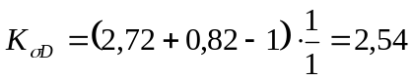.
Аналогично K_{τd} : 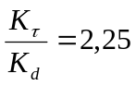, 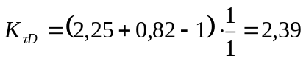.
Предел выносливости вала в сечении I-I.
По нормальным напряжениям.
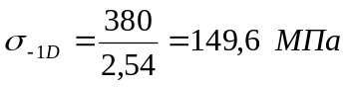.
По касательным напряжениям.
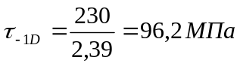
Коэффициент запаса прочности.
По нормальным напряжениям.
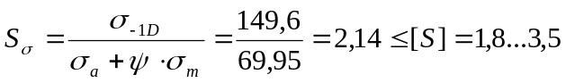.
где ψ коэффициент чувствительности материала к асимметрии цикла напряжений, ψ = 0,1.
т.е. условие прочности по нормальным напряжениям выполняется.
По нормальным напряжениям.
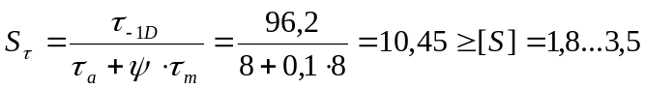.
т.е. условие прочности по касательным напряжениям выполняется.
Общий коэффициент запаса прочности.
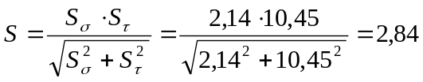
S ≥ [S] = 1,8…3,5 т.е. условие прочности выполняется.

5.2 Ведущий вал
5.2.1 Расчётная схема ведущего вала

Определение опорных реакций.
Плоскость XOY
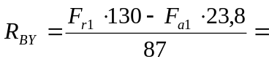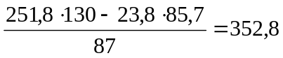Н
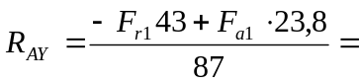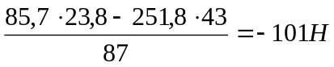(истинное направление действия силы противоположно выбранному)

Проверка: -R_{AY} +R_{BY} - F_{r1} = 0; -101+352,8-251,8 = 0.
Плоскость XOZ
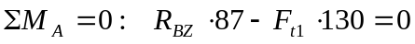
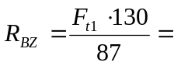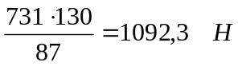
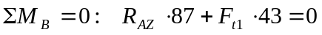
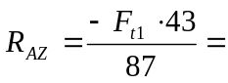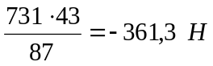(истинное направление действия силы противоположно выбранному)
Проверка: -R_{AZ} + R_{BZ} - F_{t1} = 0; -361,3+1092,3-731= 0.
Суммарные реакции.

5.2.2 Расчёт коэффициентов запаса прочности ведущего вала.
Материал вала – сталь 45 σ = 900 МПа, σ₋₁ = 380 МПа, τ₋₁ = 230 МПа.[1]
Опасное сечение II-II.
M_{Σ} =32630 Нмм, Т = 17400 Нмм, d = 20 мм.
W_{p} = 0,2⋅d³ = 0,2⋅20³ = 1600 мм³.
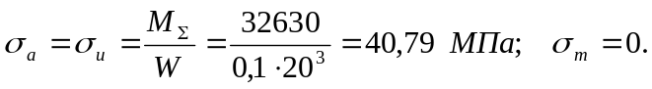
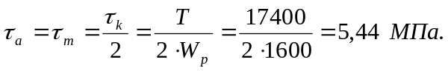
При кручении считается, что напряжения изменяются по отнулевому циклу. Концентратором напряжений в сечении II-II является напрессовка подшипника на вал.
где K_{σ} - эффективный коэффициент концентрации напряжений, зависит от концентратора напряжений; K_{d} – коэффициент, учитывающий диаметр вала.
, при σ_{В} = 900 МПа, при d = 20 мм и напрессовке подшипника на вал.
K_{F} – коэффициент, учитывающий шероховатость поверхности, K_{F} = 0,82 при σ_{В} = 900 МПа, Ra = 3,2…0,8 мкм.
K_{V} – коэффициент, учитывающий поверхностную обработку деталей,
K_{V} = 1,0 при улучшении.
.
Аналогично K_{τd} : , .
Предел выносливости вала в сечении II-II.
По нормальным напряжениям.
.
По касательным напряжениям.
Коэффициент запаса прочности.
По нормальным напряжениям.
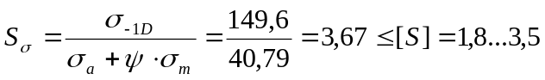.
где ψ коэффициент чувствительности материала к асимметрии цикла напряжений, ψ = 0,1.
т.е. условие прочности по нормальным напряжениям выполняется.
По нормальным напряжениям.
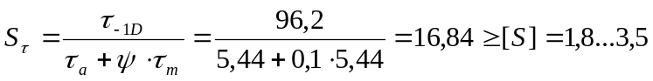.
т.е. условие прочности по касательным напряжениям выполняется.
Общий коэффициент запаса прочности.
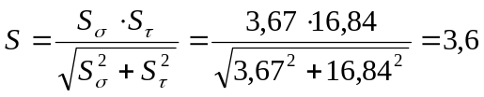
S ≥ [S] = 1,8…3,5 т.е. условие прочности выполняется.

6 Подбор подшипников и расчёт их долговечности для валов редуктора.
6.1 Ведомый вал.
Проверка долговечности роликового подшипника №7205 по ГОСТ 333-79.
С_{0r} = 17,5 кН; e = 0,36; Y = 1,67; Y₀ = 0,92.
Расчёт подшипника на статическую грузоподъёмность
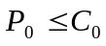,
где Р₀-вес покоящегося вала
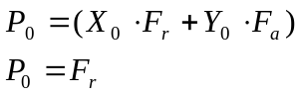,
где Х₀-рассчётный параметр, Х₀=0,5;
F_{r}=R_{a}- радиальная сила действующая на подшипник.
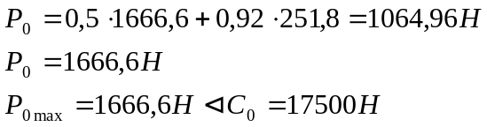
Следовательно выбранный подшипник не деформируется под действием веса вала.
Расчёт подшипников на долговечность.
Вал на подшипниках крепится в ”враспорку”

S_{A} = 0,83⋅e⋅F_{rПА} = 0,83⋅0,36⋅1666,6 = 498 Н
S_{В} = 0,83⋅e⋅F_{rПВ} = 0,83⋅0,36⋅1066,6 = 318,7 Н
Расчет осевой нагрузки на подшипник.
,
Следовательно:
В опоре А: 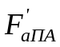 = F_{a2} + S_{B} = 570,5 Н
В опоре В. 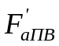 = S_{B} =318,7 Н

Расчет эквивалентных нагрузок.
В опоре А: P_{A} = (X⋅V⋅F_{rПА}+Y⋅F_{aПА})⋅K_{Б}⋅К_{t}
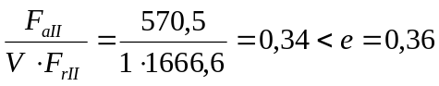; X=1; Y = 0.
P_{A} = 1⋅1666,6⋅1,1⋅1 = 1833,3H.
В опоре B: P_{B} = (X⋅V⋅F_{rПB}+Y⋅F_{aПB})⋅K_{Б}⋅К_{t}
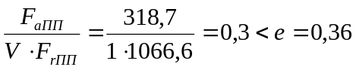; X=1; Y = 0.
P_{B} = 1⋅1⋅1066,6⋅1,1⋅1 = 1173,3 H.
Так как P_{B} < P_{A} то расчет долговечности выполняется для подшипника в опоре A.
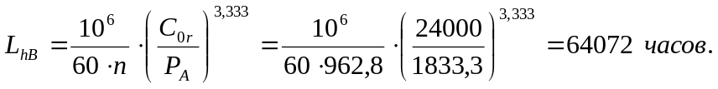
Так как L_{hB} > L_{треб} то данный подшипник устанавливаем в опору А и В.

6.2 Ведущий вал.
Проверка долговечности роликового подшипника №7204 по ГОСТ 333-79.
С_{0r} = 13 кН; e = 0,36; Y = 1,67; Y₀ = 0,92.
Расчёт подшипника на статическую грузоподъёмность
,
где Р₀-вес покоящегося вала
,
где Х₀-рассчётный параметр, Х₀=0,5;
F_{r}=R_{a}- радиальная сила действующая на подшипник.
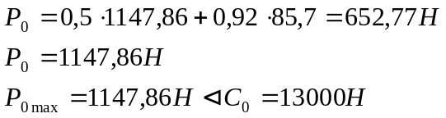
Следовательно выбранный подшипник не деформируется под действием веса вала.
Расчёт подшипников на долговечность.
Вал на подшипниках крепится в ”врастяжку”

S_{A} = 0,83⋅e⋅F_{rПА} = 0,83⋅0,36⋅375,2 = 112,1 Н
S_{В} = 0,83⋅e⋅F_{rПВ} = 0,83⋅0,36⋅1147,86 = 343 Н
Расчет осевой нагрузки на подшипник.
,
Следовательно:
В опоре А: = -F_{a2} + S_{B} = 257,3 Н
В опоре В. = S_{B} =343 Н
Расчет эквивалентных нагрузок.
В опоре А: P_{A} = (X⋅V⋅F_{rПА}+Y⋅F_{aПА})⋅K_{Б}⋅К_{t}
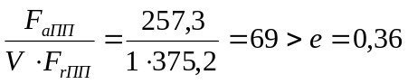; X=0,4; Y = 1,67.
P_{A} = (0,4⋅1⋅375,2+1,67⋅257,3) 1,1⋅1 = 637,75H.
В опоре B: P_{B} = (X⋅V⋅F_{rПB}+Y⋅F_{aПB})⋅K_{Б}⋅К_{t}
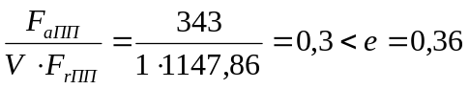; X=1; Y = 0.
P_{B} = 1⋅1147,86⋅1,1⋅1 = 1262,65 H.
Так как P_{B} > P_{A} то расчет долговечности выполняется для подшипника в опоре B.
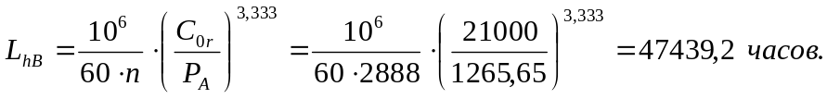
Так как L_{hB} > L_{треб} то данный подшипник устанавливаем в опору А и В.
7 Подбор шпоночных соединений для валов редуктора.
Расчет заключается в выборе длины призматических шпонок из стандартного ряда, в соответствии с расчетом на смятие по боковым сторонам шпонки.
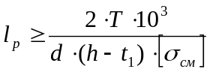
l_{р} - рабочая длина шпонки,мм;
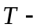наибольший крутящий момент на валу, Нм;
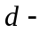диаметр вала, мм;
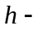высота шпонки по ГОСТу, мм;
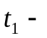заглубление шпонки в вал по ГОСТу, мм;
t₂-глубина паза ступицы,мм;
b-ширина шпонки
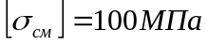
7.1 Ведомый вал.
Исходные данные:
Т=50110 Н*мм; d=27мм; b=8мм; h=7мм; t₁=4мм; t₂=3,3мм.[1]
Расчет шпоночного соединения на концевом участке вала.
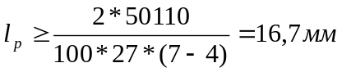;
По ГОСТ 23360-78 подбираем шпонку 8х7х20.
Расчет шпоночного соединения на участке вала под колесо.
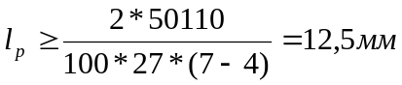;
По ГОСТ 23360-78 подбираем шпонку 8х7х20.
7.2 Ведущий вал.
Исходные данные:
Т=17400 Н*мм; d=16 мм; b=5мм; h=5мм; t₁=3мм; t₂=2,3мм.[1]

Расчет шпоночного соединения на участке вала под колесо.
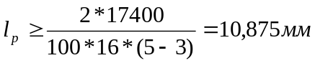;
По ГОСТ 23360-78 подбираем шпонку 5х5х15.
Расчет шпоночного соединения на концевом участке вала.
;
По ГОСТ 23360-78 подбираем шпонку 5х5х20.
Все рассчитанные шпоночные соединения обеспечивают необходимую прочность на смятие.
8 Выбор способа смазки подшипников и передачи редуктора.
Важным условием работоспособности зубчатых передач и подшипников является правильное смазывание. Неправильно выбранное масло или недостаточное количество смазочного материала может привести к сокращению срока службы из-за возникновения задиров, заедания, выкрашивания трущихся поверхностей.
Режим работы редуктора, окружная скорость, твердость рабочих поверхностей зубьев шестерен и зубчатых колес, температура окружающей среды, а также величина контактных напряжений влияют на выбор сорта масла.
Широкое применение в редукторах нашли индустриальные масла, применяемые при температуре окружающей среды от 0 до 25⁰ С при отсутствии паров горячего воздуха. Важным показателем физико-химических свойств масел являются температура вспышки (200⁰С) и застывания(-15⁰С).
Для смазывания передач широко применяют картерную систему. Картерное смазывание применяют при окружной скорости зубчатых колес до 12,5 м/с.
Допустимые уровни погружения колес в масляную ванну не менее 10мм. Наибольшая глубина погружения зависит от окружной скорости колеса. Чем медленнее вращение колеса, тем на большую глубину оно должно быть погружено.
Минимальный объем масляной ванны определяется из расчета 0.3 дм³ на 1кВт потребляемой мощности. V=0.3*N=0.3*4,7=1,41 л..
Подшипники смазывают брызгами масла. При окружной скорости колес 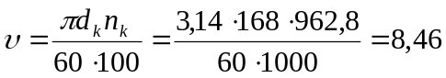 м/с брызгами масла покрыты все детали передач и внутренние поверхности стенок корпуса. Стекающее с колес, валов и со стенок корпуса масло попадает в подшипник.
С учетом контактного напряжения [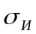]=177 МПа рекомендуемая вязкость масла должна быть 15 *10⁻⁶ м²/с. Принимаем масло индустриальное И-Г-С-220 ТУ 38101413-78.

9Допуски и посадки для сопрягаемых деталей.

9.1 Назначение допусков и подбор посадок для валов.
Таблица 3 – Зазоры и натяги в сопрягаемых деталях по ведомому валу
редуктора.
№ | Сопряжение | Посадка | Отклонения, мкм. |  | Зазоры, мкм. |  | Натяг, мкм.
№ | Сопряжение | Посадка | Отверстие |  | Вал |  | Z_{max} | Z_{min} | N_{max} | N_{min}
№ | Сопряжение | Посадка | ES | EI | es | ei
 | Корпус – крышка сквозная | 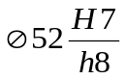 | +30 | 0 | 0 | -46 | 76 | 0 | - | -
 | Корпус-подшипник | 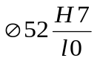 | +30 | 0 | 0 | -13 | 43 | 0 | - | -
 | Вал – подшипник | 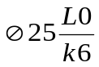 | 0 | -10 | +15 | +2 | - | - | 17 | 2
 | Вал – колесо | 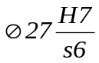 | +21 | 0 | +48 | +35 | 48 | 14 | - | -
 | Вал - втулка | 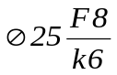 | +53 | +20 | +15 | +2 | 31 | 5 | - | -
 | Шпонка-вал | 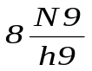 | 0 | -36 | 0 | -36 | 36 | 0 | 36 | 0
 | Шпонка-колесо | 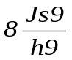 | 18 | -18 | 0 | -36 | 54 | 0 | 18 | 0
 | Корпус – крышка глухая | 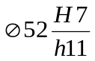 | +30 | 0 | 0 | -190 | 220 | 0 | - | -

Таблица 4 – Зазоры и натяги в сопрягаемых деталях по ведущему валу
редуктора.
№ | Сопряжение | Посадка | Отклонения, мкм. |  | Зазоры, мкм. |  | Натяг, мкм.
№ | Сопряжение | Посадка | Отверстие |  | Вал |  | Z_{max} | Z_{min} | N_{max} | N_{min}
№ | Сопряжение | Посадка | ES | EI | es | ei
 | Стакан – крышка сквозная | 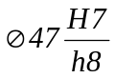 | 25 | 0 | 0 | -39 | 64 | 0 | - | -
 | Стакан-подшипник | 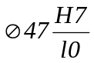 | 25 | 0 | 0 | -11 | 36 | 0 | - | -
 | Стакан-корпус | 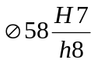 | 30 | 0 | 0 | -46 | 76 | 0 | - | -
 | Вал – подшипник | 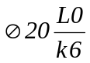 | 0 | -10 | +15 | +2 | - | - | 25 | 2
 | Вал – колесо | 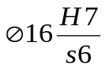 | +21 | 0 | +48 | +35 | 48 | 14 | - | -
 | Шпонка-вал |  | 0 | -36 | 0 | -36 | 36 | 0 | 36 | 0
 | Шпонка - колесо |  | 0 | -30 | 0 | -30 | 30 | 0 | 30 | 0

Примечание: назначение допусков и посадок производилось в соответствии с [4].

Список литературы.
- Дунаев П. Ф., Леликов О. П. Детали машин. Курсовое проектирование.
– М.: Высш. шк., 2001.
- Иванов М. Н. Детали машин. - М.: Высш. шк., 1984.
- Сулейманов А. С. и др. Расчет цилиндрических, конических и
червячных передач. Методические указания. – Уфа: УНИ, 1989.
- Митюрев Е. А. Допуски и посадки. Методические указания для
студентов. – Уфа: УНИ, 1990.

